Welliton Fernandes Leal
Rascunho

VERIFICAÇÃO DE PROTOCOLOS DA CAMADA DE APLICAÇÃO DE REDES TCP UTILIZANDO DADOS GERADOS PELO SOFTWARE NETWORK SIMULATOR NS-2

A conexão entre dispositivos dos mais variados tipos é muito comum, isso porque tais dispositivos tem em sua concepção a implementação de protocolos que permitem a comunicação de diversas formas entre eles.
Protocolo pode ser entendido como um padrão que específica o formato de dados e regras a serem seguidas, determina como um programa deve preparar os dados a serem enviados para o estágio seguinte do processo de comunicação, dispositivos que se interligam contêm um mesmo conjunto de regras padronizadas para que seja possível o funcionamento conjunto, a comunicação de maneira correta entre eles.
Existem diversos protocolos de comunicação utilizados para a comunicação em rede por computadores e também entre diferentes equipamentos eletrônicos.
Cada tipo de equipamento utiliza um determinado tipo de protocolo de comunicação, por sua vez, cada protocolo utiliza um meio físico diferente para a transmissão de sinais de comunicação.

De acordo com D. M. Oliveira e R. dos S. Cruz e R. J. P de B. Salgueiro, para facilitar os testes de protocolos utiliza-se a técnica da simulação, a mesma utilizada para que se consiga obter dados mais precisos sobre uma determinada implementação computacional a ser realizada e que pode tomar diversas formas, simulando diferentes ambientes através da programação, sem a necessidade da aplicação em ambiente real, físico, facilitando dessa a realização de testes entre diferentes tipos de configurações e diminuindo o risco de erros futuros.................................................................

O NS-2 (Network Simulator 2), é um simulador de eventos no qual tem como objetivo criar simulações baseadas nos protocolos de rede TCP e UDP, assim, com a execução de uma simulação o software gera dados de saída em formato texto chamado de arquivo trace nos quais podem ser utilizados em outros softwares como dados de entrada para um detalhamento da simulação.
Atualmente não há uma ferramenta específica para a realização de testes em protocolo nas quais apresentam resultados precisos de funcionamento especifico a sua implementação de forma gráfica, softwares que utilizam-se do arquivo trace para gerar gráficos, criar simulações animadas não fazem a verificação do protocolo, testando assim se o mesmo é válido ou não conforme modelado pelo desenvolvedor.
O objetivo deste trabalho é desenvolver uma ferramenta na qual o desenvolvimento e implementação de um protocolo seja feita de maneira mais segura, diminuindo as probabilidades de erros através de verificações prévias por uma ferramenta de checagem do protocolo, o mesmo em desenvolvimento, ou que possa ser implementado em determinado ambiente, utilizando-se da técnica de máquina de estados finitos.
A ferramenta funcionará através da leitura de arquivos de saída do simulador NS-2, os arquivos trace, esses arquivos serão interpretados pela ferramenta que validará o protocolo e exibirá de forma gráfica os nós da rede e onde está localizado o problema, verificando assim se o protocolo é válido para determinado implementação ou não.

PORQUE CRIAR UM VERIFICADOR DE PROTOCOLOS PARA NS2?

(JUSTIFICATIVA)
A simulação vem da necessidade de se analisar um novo sistema, método, antes de sua implementação.

Atualmente não existe uma ferramenta para a verificação de protocolos baseados em TCP na camada aplicação para o software Network Simulator 2 no qual consiga apontar erros na comunicação de forma simples por meio de visualização das ligações de cada nó participante, definimos o fluxo de dados representando os mesmos através de máquinas de estados finitos, tornando assim a compreensão do funcionamento do protocolo que está sendo testado fácil e descomplicado.
As desvantagens da utilização de fluxogramas, gráficos, layouts entre outros está na complexidade da análise que deve ser realizada cuidadosamente pois não existe o apontamento de falhas e erros, é necessário detectar os mesmos de maneira manual. Outra desvantagem é devido ao meio no qual é estático e a alteração destas representações através de fluxogramas e outros é trabalhosa e demanda uma maior quantidade de tempo, comparado a ferramenta de verificação para o software.

ANÁLISE DO ARQUIVO TRACE
Os arquivos Trace são os dados resultados da execução da simulação de um cenário de rede no qual tais dados são guardados em arquivos.
O arquivo de Trace gerado pelo software NS2 Simulator segue o seguinte formato:

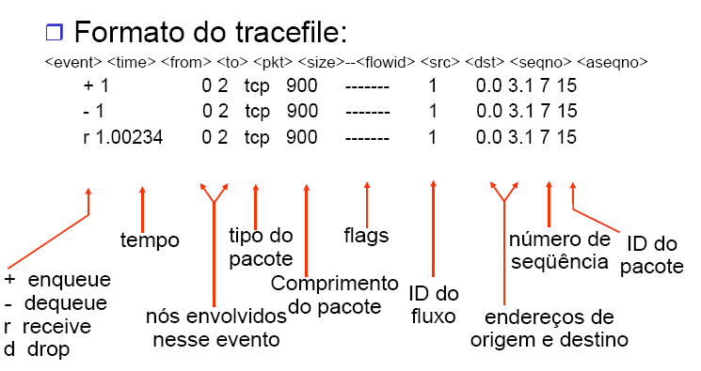
Fonte: Universidade Federal de Viçosa / Trabalho de Simulação de redes utilizando NS-2.

(MODELO OSI)
ANÁLISE DAS CAMADAS E SEUS PROTOCOLOS, FUNCIONAMENTO E DEFINIÇÃO

1 - Camada Física.
Conversão de sinais analógicos para sinais digitais.
Dependente do meio físico no qual acontece a ligação para a comunicação.

Protocolos -

2 – Camada de Enlace
Ligação entre os nós, tem a responsabilidade de transferir datagramas de um nó para outro adjacente através de um enlace.

Protocolos – Protocolo Point-to-Point Protocol (PPP)
Objetivo transportar todo tráfego de rede entre dois dispositivos de rede através de uma conexão física serial (cabo serial, linha telefônica, telefone celular via conexão GPRS, ligações de rádio especializadas ou ligações de fibras óticas) única e full-duplex.

O PPP é composto basicamente de três partes, sendo que a interação entre elas obedece a um diagrama de fases, encapsulamento de datagramas, link control protocol (LCP), e Network Control Protocols (NCPs).

(Curiosidade)
Enquadramento e acesso ao enlace:
Encapsula o datagrama num quadro incluindo cabeçalho e cauda;
Implementa acesso ao canal se meio for compartilhado;
Endereços Físicos são utilizados em cabeçalhos de quadros para identificar origem e destino de quadros em enlaces multiponto.

Entrega confiável:
Pouco usada em fibra óptica, cabo coaxial e alguns tipos de pares trançados devido a taxas de erro de bit muito baixas;
Usadas em enlaces de rádio, onde a meta é reduzir erros, assim evitando a retransmissão fim a fim.

3 – Camada de Rede:

Protocolos -

4 – Camada de Transporte:

Protocolos -

5 – Camada de Sessão:

Protocolos -

6 – Camada de Apresentação:

Protocolos -

7 – Camada de Aplicação:

Protocolos -

Relacionado ao NS2 – Aproveitamento do arquivo de saída Trace – Comparar com a análise das camadas:

PROTOCOLOS SUPORTADOS PELO NETWORK SIMULATOR 2

TCP a “Tahoe” TCP sender (cwnd = 1 on any loss)

TCP/Reno a “Reno” TCP sender (with fast recovery)

TCP/Newreno a modified Reno TCP sender (changes fast recovery)

TCP/Sack1 a SACK TCP sender

TCP/Fack a “forward” SACK sender TCP

TCP/FullTcp a more full-functioned TCP with 2-way traffic

TCP/Vegas a “Vegas” TCP sender

TCP/Vegas/RBP a Vegas TCP with “rate based pacing”

TCP/Vegas/RBP a Reno TCP with “rate based pacing”

TCP/Asym an experimental Tahoe TCP for asymmetric links

TCP/Reno/Asym an experimental Reno TCP for asymmetric links

TCP/Newreno/Asym an experimental Newreno TCP for asymmetric links

TCPSink a Reno or Tahoe TCP receiver (not used for FullTcp)

TCPSink/DelAck a TCP delayed-ACK receiver

TCPSink/Asym an experimental TCP sink for asymmetric links

TCPSink/Sack1 a SACK TCP receiver

TCPSink/Sack1/DelAck a delayed-ACK SACK TCP receiver

UDP a basic UDP agent

RTP an RTP sender and receiver

RTCP an RTCP sender and receiver

LossMonitor a packet sink which checks for losses
IVS/Source an IVS source

IVS/Receiver an IVS receiver

CtrMcast/Encap a “centralised multicast” encapsulator

CtrMcast/Decap a “centralised multicast” de-encapsulator

Message a protocol to carry textual messages

Message/Prune processes multicast routing prune messages

SRM an SRM agent with non-adaptive timers

SRM/Adaptive an SRM agent with adaptive timers

Tap interfaces the simulator to a live network

Null a degenerate agent which discards packets

rtProto/DV distance-vector routing protocol agent

PROTOCOLOS DE ROTEAMENTO

Camada de Rede e Roteamento
Para que ocorra a transferência de pacotes de um nó emissor para um nó receptor existe a necessidade de se determinar que caminho os pacotes devem seguir.
Tarefa realizada na camada de rede pelos protocolos de roteamento da camada de rede.

O protocolo de roteamento em sua base é um algoritmo que determina uma rota adequada entre a origem e o destino dos datagramas conforme a política
O NS2 permite a simulação de diversos protocolos de roteamento.

Os mais utilizados: Roteamento estático e Roteamento dinâmico – Vetor de distância e estado de enlace.

Como é feito no NS2?

